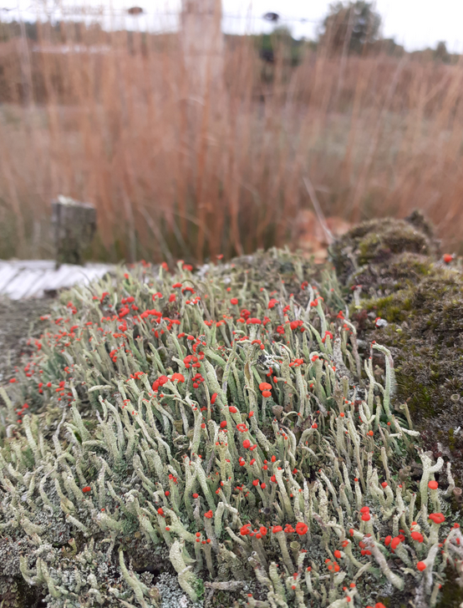
Natuurweetje Publicatie in Hint en Eyckelbergh van vrijdag 11 november 2022
IVN Bergeijk-Eersel
Natuurweetje:
de rode heidelucifer
Foto: rode heidelucifer (eigen foto)
De natuur dichtbij huis, in eigen tuin en soms in eigen vensterbank: er is zo vaak iets bijzonders te zien. Maar….. je moet er oog voor hebben.
IVN Bergeijk-Eersel helpt de lezers om meer te zien, te horen en te beleven. Deze week …....de rode heidelucifer.
(door Anny van Kessel)
Wat is de natuur toch mooi! Je moet er soms wat dieper voor door de knieën om het te zien, maar dan is het ook zeker de moeite waard. Zoals laatst toen ik wandelde over een heideveld bij het Leenderbos, nabij Leenderstrijp. Daar vielen mij eerst de rode knopjes op de grond op. Toen ik naar de afgezaagde rottende boomstronk liep, zag ik dat het kleine zwammetjes waren in de vorm van een bekertje. Het bovenste stukje was knalrood, eronder een grijs staafje. Ik twijfelde of het bekertjesmos was of de rode heidelucifer. Thuis heb ik het op internet opgezocht en ik hou het toch op de rode heidelucifer…….
Vochtig najaar
Met zijn rode kopje is de heidelucifer een van de leukste korstmossen van het land. In heide en stuifzanden kun je hem vinden, soms gewoon op de kale grond. Vaak staan ze in de buurt van andere korstmossen op open weinig begroeide plekken. In zomer en winter, altijd kun je ze vinden. Al zijn ze in het vochtige najaar toch wel op hun mooist. Ze zijn niet zo zeldzaam.
Ongeslachtelijk
Wist je overigens, dat het rode kopje eigenlijk het vruchtlichaam is? Net als de appel van een appelboom? Op het rode kopje komen de sporen vrij waar de voorplanting van deze korstmos mee gebeurt. De korstmossen planten zich ongeslachtelijk voort. Dat betekent dat ze geen andere partner nodig hebben. De korreltjes op het korstmoslichaam breken makkelijk af en kunnen zo weer uitgroeien tot nieuwe exemplaren. Wat handig he? De natuur is zo wonderbaarlijk!
Info
Elke twee weken wordt een natuurweetje gepubliceerd.
Alle gepubliceerde natuurweetjes lezen? Kijk op onze website https://www.ivn.nl/afdeling/ivn-bergeijk-eersel/natuurweetjes
Wil je meer weten over de natuur? Wordt dan lid van IVN Bergeijk-Eersel.
Aanmelden kan via https://www.ivn.nl/be of stuur een mailtje naar secretaris.ivnbe@gmail.com

